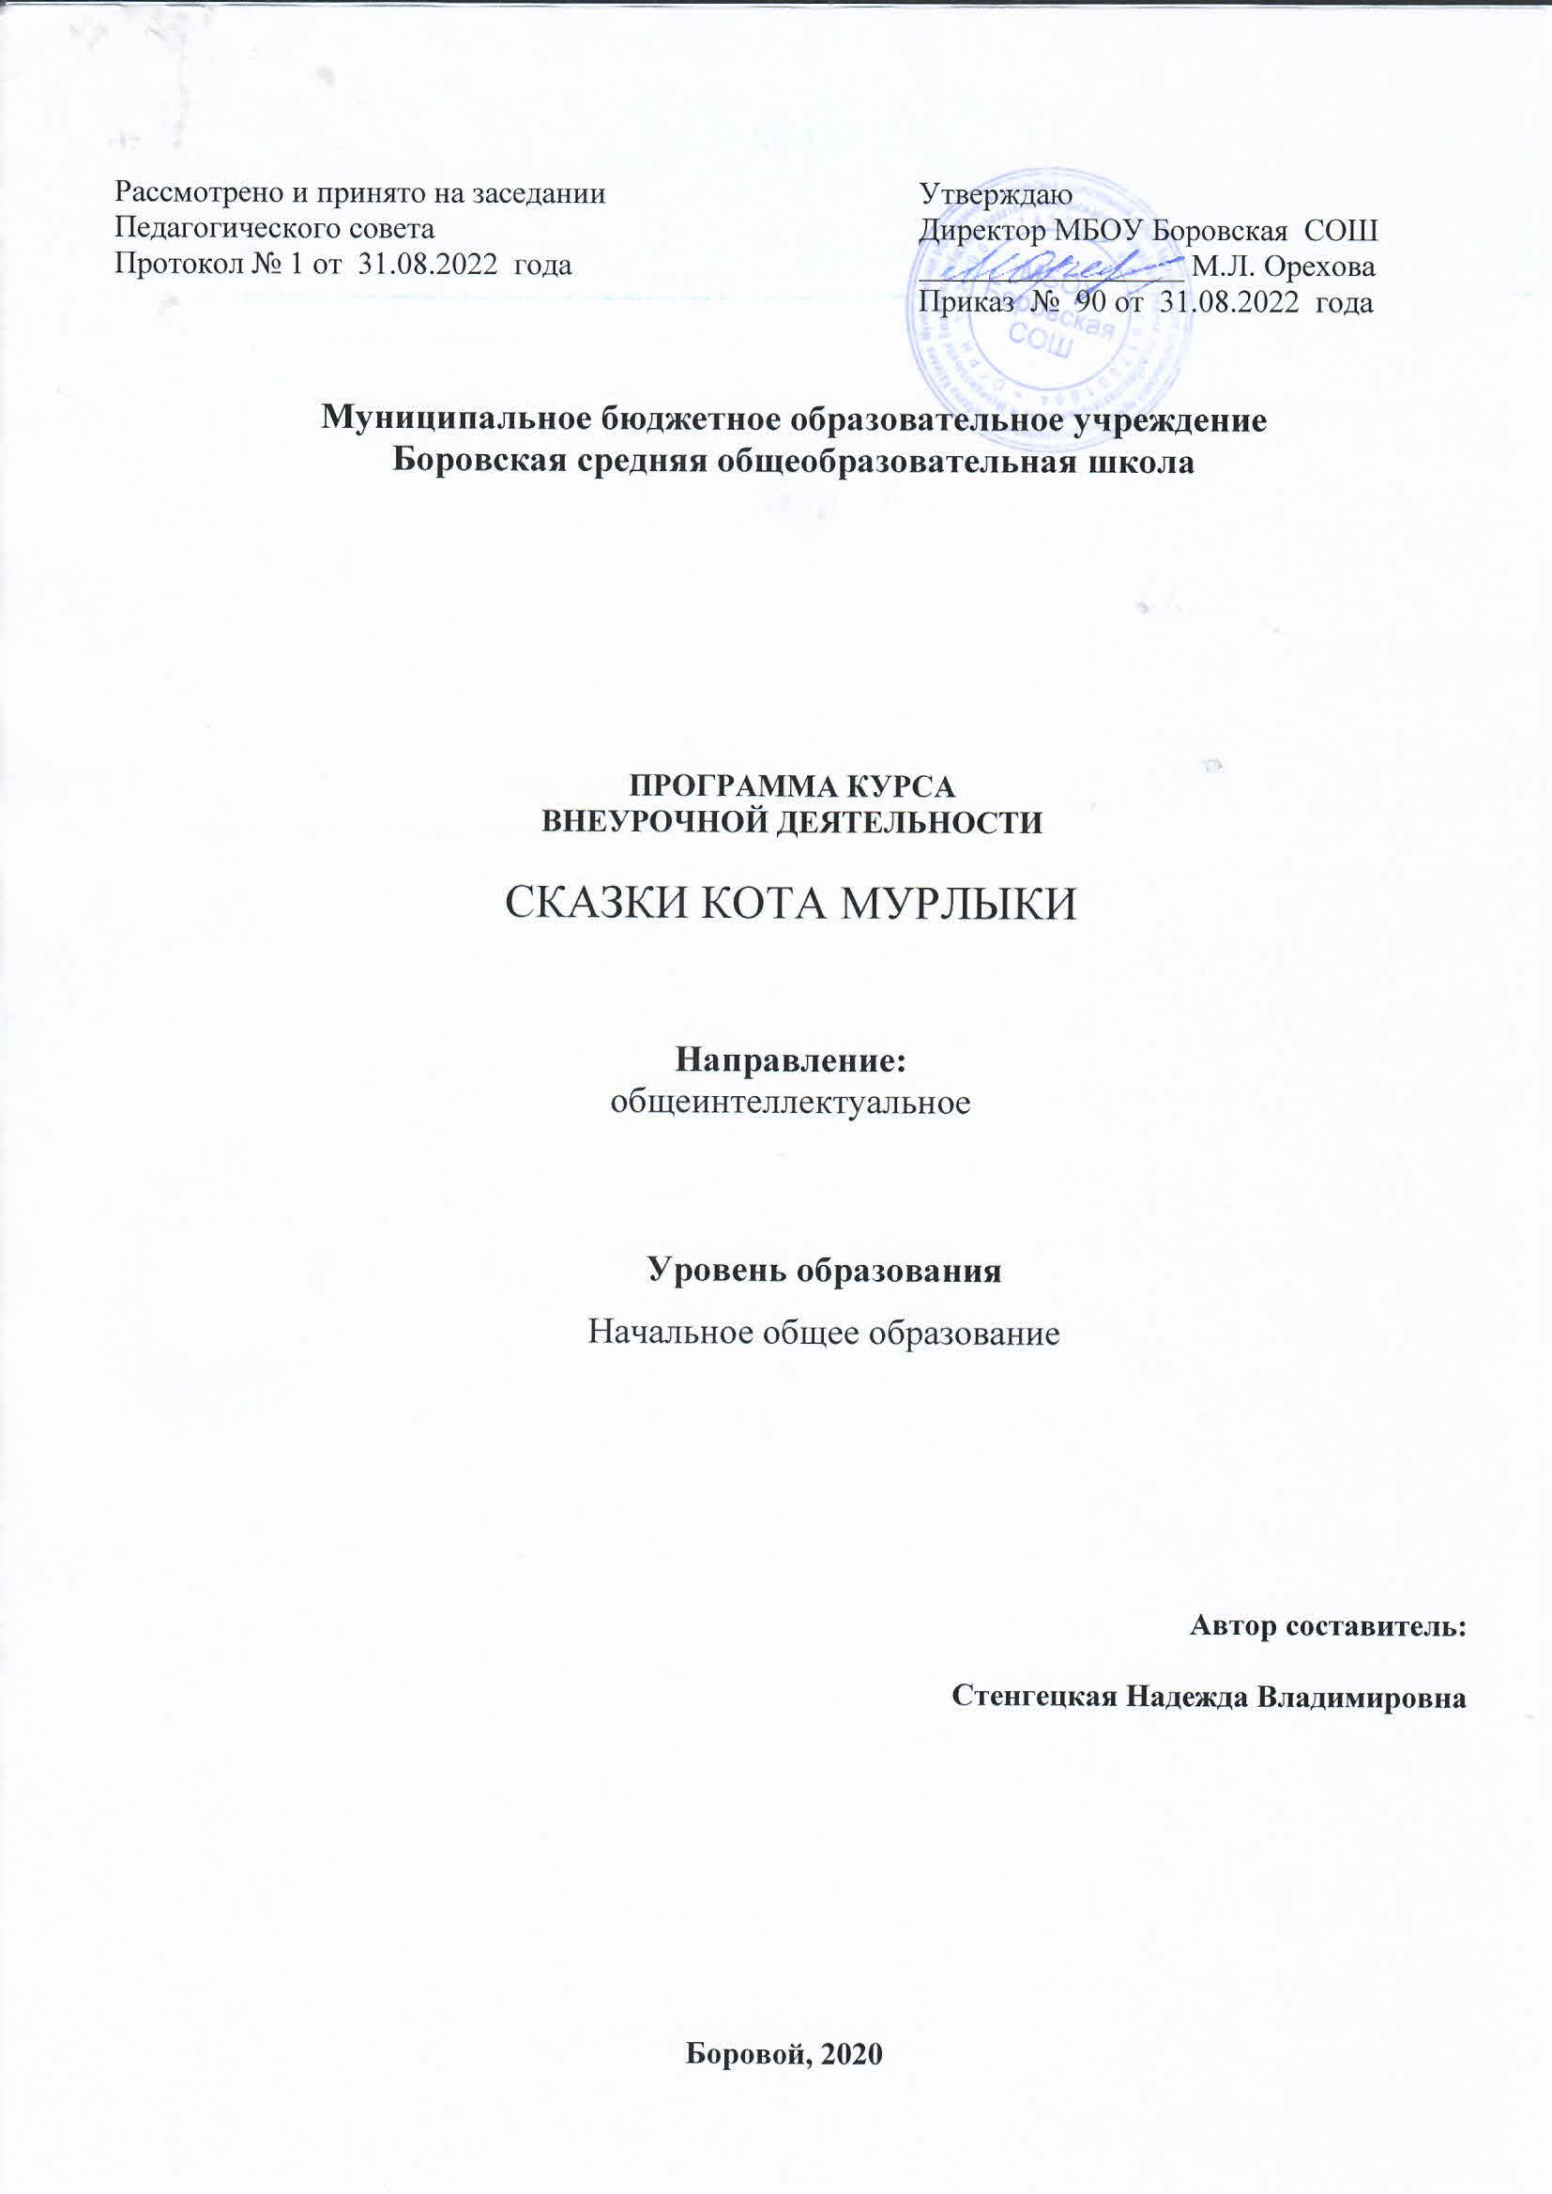

Рассмотрено и принято на заседании Педагогического совета  Протокол № 1 от 31.08.2022 года | Утверждаю  Директор МБОУ Боровская СОШ  _________________ М.Л. Орехова  Приказ № 90 от 31.08.2022 года

Муниципальное бюджетное образовательное учреждение
Боровская средняя общеобразовательная школа

ПРОГРАММА КУРСА
ВНЕУРОЧНОЙ ДЕЯТЕЛЬНОСТИ

СКАЗКИ КОТА МУРЛЫКИ

Направление:
общеинтеллектуальное

Уровень образования
Начальное общее образование

Автор составитель:

Стенгецкая Надежда Владимировна

Боровой, 2020
Программа курса внеурочной деятельности «Сказки кота Мурлыки» предназначена для учащихся 1 класса МБОУ Боровской СОШ. Программа составлена в соответствии с требованиями ФГОС основного начального образования.
Рабочая программа учебного курса «Сказки Кота Мурлыки» составлена в соответствии с действующим законодательством:
- Федеральным законом от 29 декабря 2012 г. N 273-ФЗ "Об образовании в Российской Федерации",
- Федеральным государственным образовательным стандартом основного общего образования (утвержден Приказом Минобрнауки Российской Федерации от 17.12.2010 № 1897) в последней редакции,
- Примерными программами, созданными на основе Федерального государственного образовательного стандарта, входящими в государственный реестр примерных программ. (Примерная основная образовательная программа основного общего образования одобрена решением федерального учебно-методического объединения по общему образованию. Протокол от 08.04.2015 1/15),
- Федеральным перечнем учебников, рекомендованных к использованию при реализации имеющих государственную аккредитацию образовательных программ общего образования,
- СанПиН 2.4.2. 2821 – 10 «Санитарно-эпидемиологическими требованиями к условиям и организации обучения в общеобразовательных учреждениях» (утверждены постановлением Главного государственного санитарного врача Российской Федерации от 29 декабря 2010 г. № 189, зарегистрированы в Минюсте России 3 марта 2011 г., регистрационный номер 19993);
- Федеральными требованиями к образовательным учреждениям в части минимальной оснащенности учебного процесса и оборудования учебных помещений (утверждены приказом Министерства образования и науки Российской Федерации 4 октября 2010 г. № 986, зарегистрированы в Минюсте России 3 марта 2011 г., регистрационный номер 19682).

Цель курса внеурочной деятельности
Формирование первоклассников как квалифицированных читателей, формировать интерес к сказкам и книгам, расширению кругозора, развитие у учащихся воображения, внимания, мышления, способствующих успешному формированию гармоничной личности школьника. Развить творческие и коммуникативные способности, через приобщение к народной культуре посредством сказок и изготовление изделий из различного материала.

- Результаты освоения курса внеурочной деятельности
Личностными результатами являются:
- Оценивать поступки людей, жизненные ситуации с точки зрения общепринятых норм и ценностей. Оценивать конкретные поступки как хорошие или плохие;
- Эмоционально «проживать» текст;
- Понимать эмоции других людей, сочувствовать, сопереживать;
- Высказывать свое отношение к героям, к их поступкам.
Метапредметными результатами являются:
- Ориентироваться в книге;
- Находить ответы на вопросы;
- Делать выводы в результате совместной деятельности;
- Оценивать поведение героев с точки зрения морали;
- Слушать и понимать речь других;
- Соблюдать правила общения;
- Воспринимать на слух художественный текст в исполнении педагога;
- Отвечать на вопросы по содержанию;
- Пересказывать текст полностью, кратко;
- Составлять устный рассказ по иллюстрации.

- Содержание курса внеурочной деятельности с указанием форм организации и видов деятельности

Основное содержание | Формы организации | Виды деятельности
Вводное занятие  Введение в курс «Сказки кота Мурлыки». Планы на учебный год. Инструктаж по технике безопасности. Знакомство, через презентацию, с различным материалом, с которым будем работать.  Русские народные сказки  Что такое народная сказка, виды сказок, какие герои в сказках часто встречаются.  Сказки «Заонежья», Поморские сказки.  Знакомство со сказками своего края. Какие герои встречаются в Карельских сказках. Сравнивать карельские сказки с русскими народными. Учиться понимать в чем отличие, а в чем сходство.  Изучение сказок народов  Знакомство со сказками других стран мира. Сравнивать сказки между собой. Выявить какие герои в сказках мира встречаются часто, какие появились новые животные, тем самым изучить новых животных.  Итоговое занятие Викторина «В гостях у сказок»  Подведение итогов по сказкам, которые были изучены. | Беседа, лекция. Знакомство с различными видами сказок.  Чтение и прослушивание сказки, беседа, ответы на поставленные вопросы. Обсуждение. Выявление главных героев. Оценивать положительные и о  отрицательные черты героев  .  Чтение и прослушивание сказок, отвечать на вопросы. Пересказ сказки. Оценка героев и их поступков.  Чтение и прослушивание сказок, отвечать на вопросы. Пересказ сказки. Оценка героев и их поступков. Сравнить поступки героев стран мира с героями нашего края.  Отгадывать загадки. Читать высказывания главных героев и находить ответ. | .Беседа. Презентация  Беседа. Чтение. Зарисовка, лепка, аппликации главных героев. Ответы на вопросы. Просмотр мультфильмов.  Беседа. Чтение. Пересказ. Обсуждение. Лепка. Зарисовка. Прослушивание.  Беседа. Чтение. Пересказ. Обсуждение. Лепка. Зарисовка. Прослушивание. Рассказ по иллюстрации. Составление вопросов к сказке.  Беседа. Работа в группах. Просмотр презентации. Рисунок по понравившейся сказке.

3. Тематическое планирование
№  п/п | Тема учебного занятия | Количество часов
 | Вводное занятие. Инструктаж по ТБ. | 1
Русские народные сказки
 | Сказка «Колобок»  Практическая часть рисунок «Колобок» | 2
 | Сказки о правилах дорожного движения (история про грузовичок, лепка светофора )  Практическая часть панно «Светофор» | 2
 | Сказка «Ароматный хлеб» Автор сказки: Ирис Ревю  Практическая часть «Плюшки-завитушки» из соленого теста. | 2
 | Русская народная сказка« Мухоморы»  Практическая часть панно « Гриб - мухомор» из манной крупы | 2
 | Сказка «Улитка»  Практическая часть «Улитка » из пластилина | 2
 | Сказка « Ежик Витя»  Практическая часть «Ежик» из соленого теста | 2
 | Осенний натюрморт «Сказка осенний листочек» Пономаренко Е.  Практическая часть работа с цветным тестом (учимся пользоваться шаблоном) вырезаем осенний кленовый лист. | 2
 | Сказка «Под грибом»  Практическая работа рисунок «Герои сказки» | 2
 | Русская народная сказка «Репка»  Практическая часть репка из оригами. | 2
Сказки «Заонежья»
 | Сказка «Кот Мурлыка»  Практическая лепка из пластилина на плоскости «Лепка кота» | 2
 | Сказка «Петух да курочка»  Практическая часть «Курочка» | 2
 | Сказка «Лапоток»  Практическая часть «Лапти» | 2
 | Сказка «Маша и медведь»  Практическая часть « Медведь» рисунок | 2
Поморские сказки
 | Сказка «Звери разбойники»  Практическая часть «Лепка зверей» | 2
 | Сказка «Семеро овечек, соломенный хлевечек»  Практическая часть «Изготовление овечек» из макарон | 2
 | Сказка «Соломенный бычок»  Практическая часть « Бычок из теста» | 2
 | Сказка «Мышкин колокольчик»  Практическая часть «Мышка» из оригами | 2
 | Сказка «Жерновки»  Практическая часть рисунок | 2
Изучение сказок народов
 | Африканские сказки «Мудрая черепаха»  Практическая работа аппликация «Черепаха» | 2
 | Африканские сказки «Лев и коза»  Практическая работа «ЛЕВ» | 2
 | Африканские сказки «Крокодилова Родня»  Практическая часть «Крокодил» | 2
 | Африканские сказки «Лев черепаха и кабан»  Практическая работа «Герои сказки» | 2
 | Датские сказки Г.Х. Андерсен «Русалочка»  Практическая работа «Жители морского дна» | 2
 | Сказка «Дюймовочка»  Практическая работа «Кувшинка» | 2
 | Сказка «Свинопас»  Практическая работа « Поросята» | 2
 | Французские сказки Ш. Перро «Кот в сапогах»  Практическая работа «Кот в сапогах»  Раскрашивание поделки | 2
 | Французские сказки Ш. Перро «Мальчик с пальчик»  Практическая работа «Портрет героев» | 2
 | М. Пришвин «Сухостойное дерево»  Практическая работа «Дерево» Раскрашивание деталей. | 2
 | Шведская сказка «Подарок для Санта Клауса»  Практическая работа «Подарок» | 2
 | Украинская сказка «Рукавичка» Практическая часть рукавичка из теста | 2
 | Удмуртская сказка «Откуда появились медведи»  Практическая часть «Медведь» из крупы. | 2
 | Итоговое занятие Викторина «В гостях у сказок» | 1
 | Итого | 66

